四 川 大 学 计 算 机 学 院、软 件 学 院
实 验 报 告
第 15 周
课程名称 | 计算机网络课程设计 | 实验课时 | 2
实验项目 | ARP协议分析 | 实验时间 | 2024/12/13
实验目的 | 模拟ARP协议在网络中的工作过程和分组的转发情况
实验环境 | Packet Tracer 8.2.2
实验内容（算法、程序、步骤和方法） | - 网络拓扑的构建  （1）连接网络拓扑结构  在packet tracer中连接好如下的网络拓扑结构：  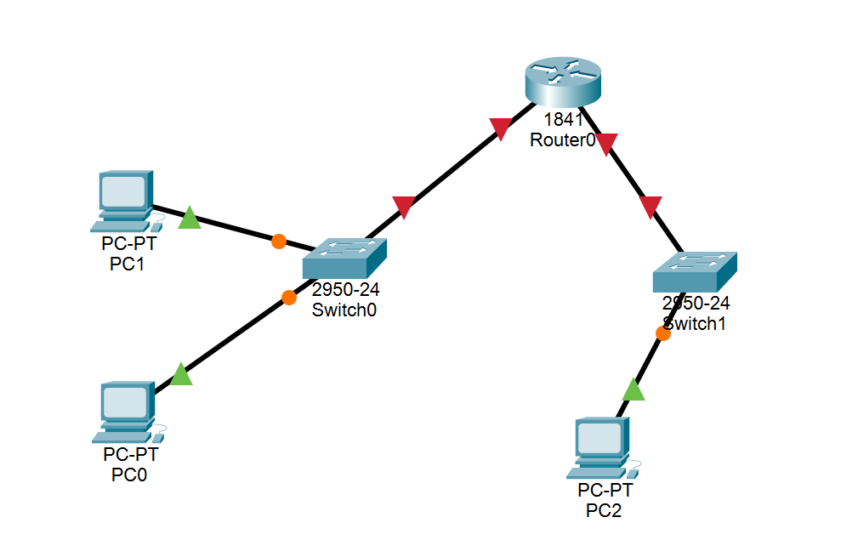  （2）逐项配置各主机的IP、子网掩码、默认网关  主机0的IP、Subnet Mask、Default Gateway：  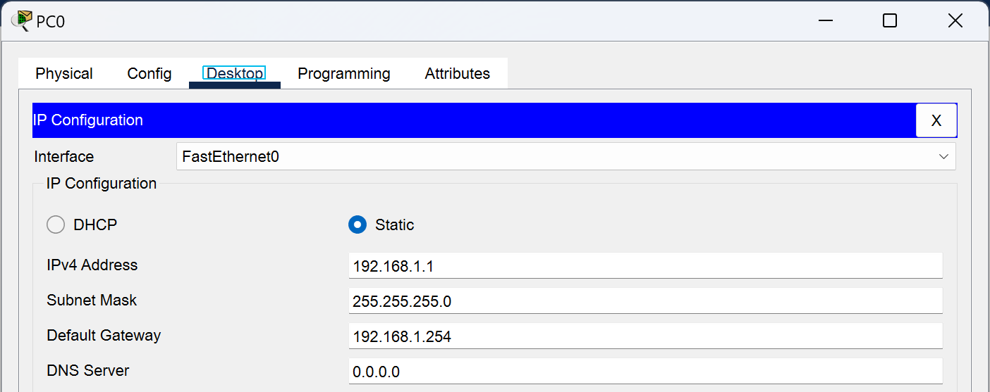  主机1的IP、Subnet Mask、Default Gateway：  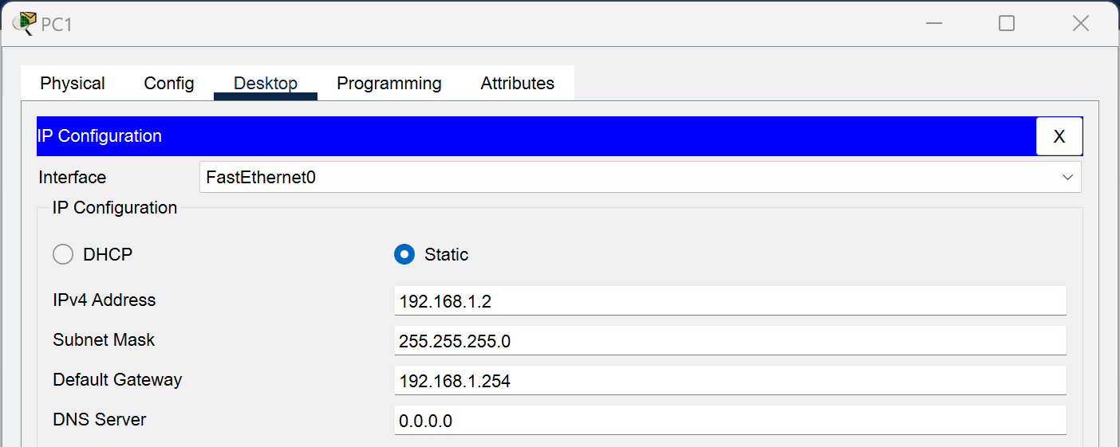  主机2的IP、Subnet Mask、Default Gateway：  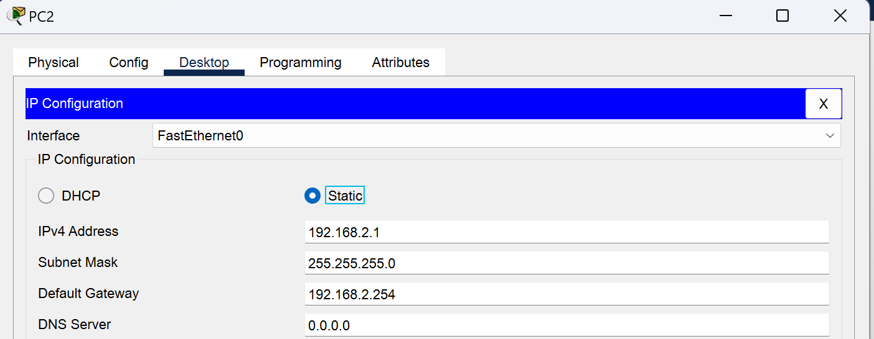  路由器FE0/0口的IP、Subnet Mask  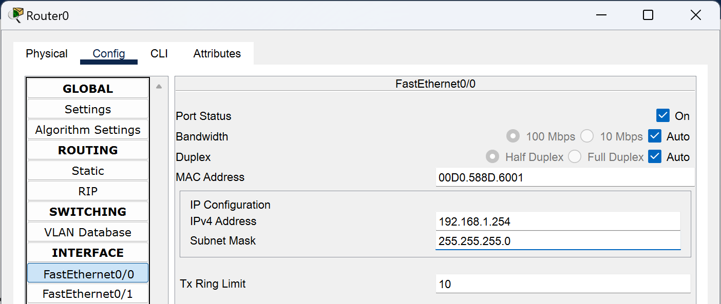  路由器FE0/1口的IP、Subnet Mask  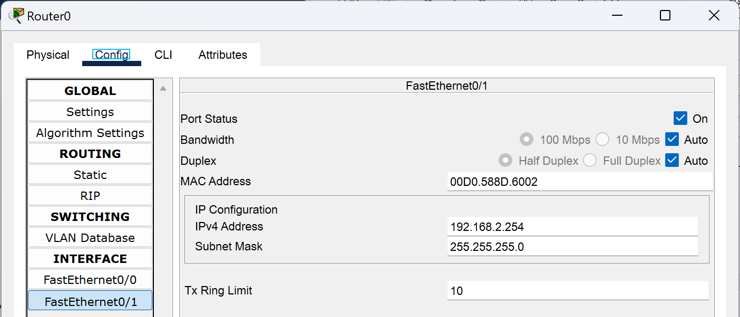  - 在同一局域网内部ARP的工作情况  （1）发送数据包之前查看各设备的ARP表  首先查看主机的MAC地址表，其保存了IP地址和MAC地址的映射关系。  在PC的Command Prompt中输入“arp -a”即可显示该PC的MAC地址表；  使用inspect图标可以查看交换机、路由器的ARP表。  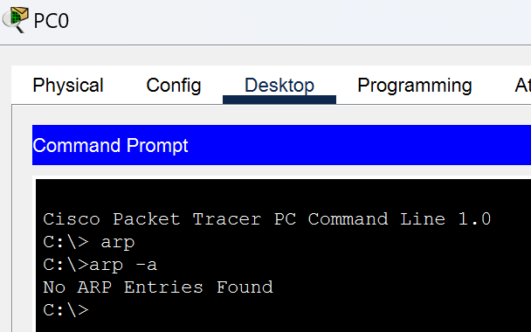 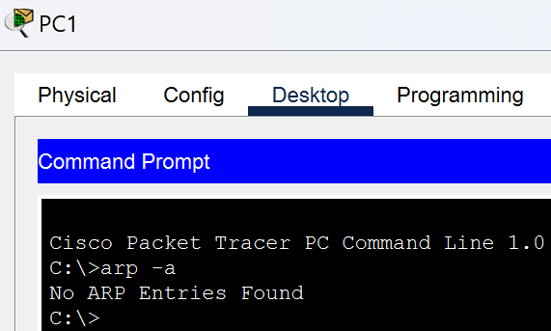 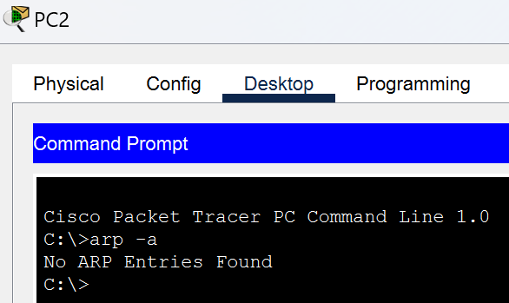  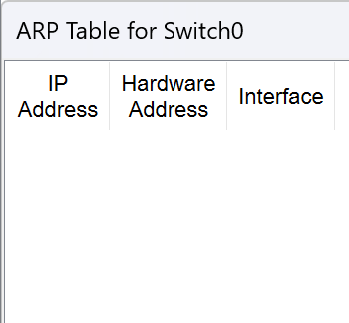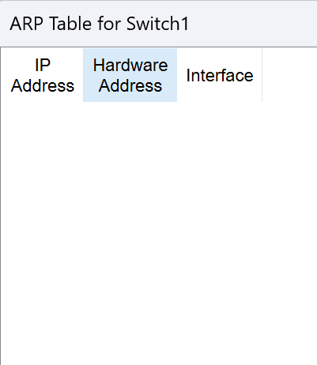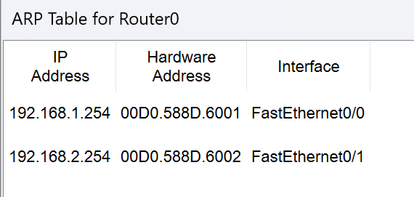  可见目前，PC0、PC1、PC2的MAC地址表都是空；交换机的MAC地址表也为空；路由器的MAC地址表有两条信息。  （2）发送数据包之后，查看各设备的ARP表  进入模拟状态，在编辑过滤器中只保留ARP和ICMP选择项。  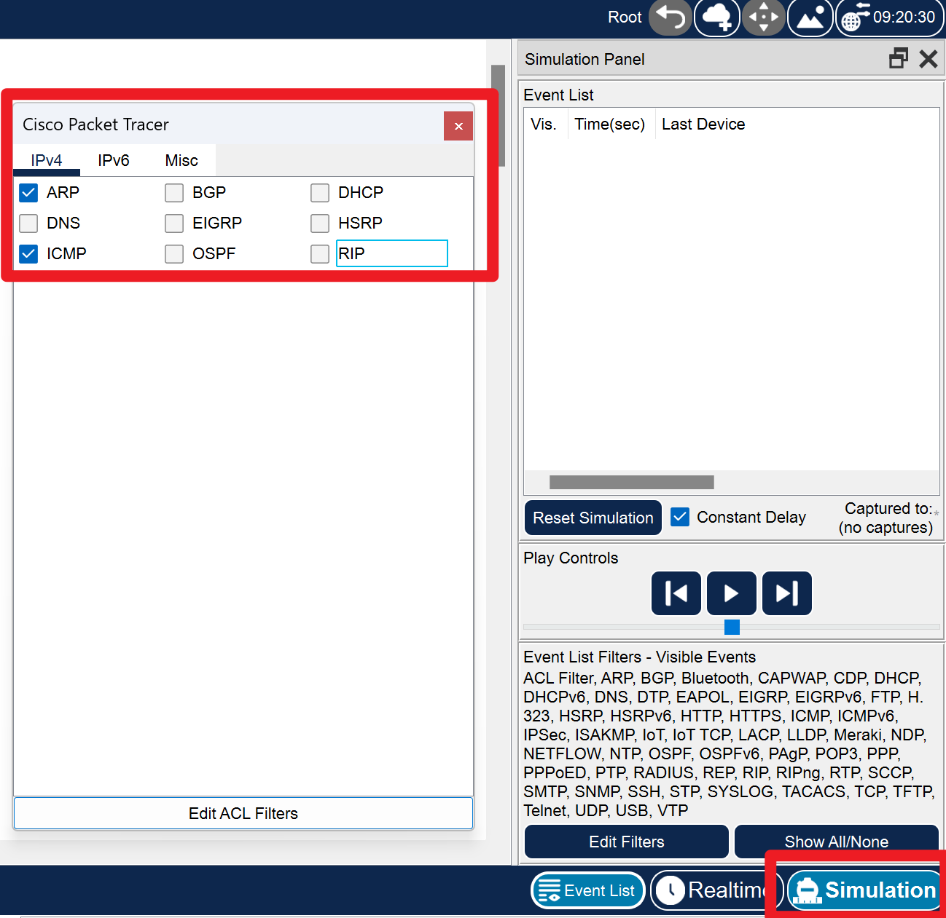  在PC0的Command Prompt中使用“Ping 192.168.1.2”命令，向PC2发送ICMP报文。  在模拟器的工作区，可以观察到数据包的传输过程和细节：  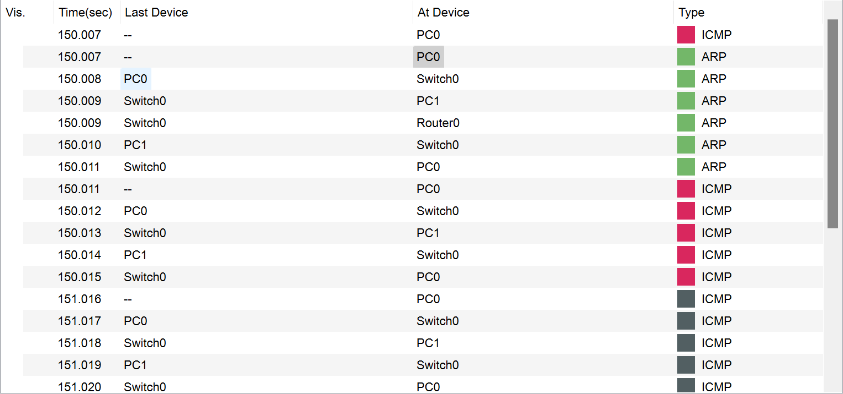  - 回答问题  1.在没有进行任何网络通信之前，PC0的ARP高速缓存表是空的吗？为什么会这样？  PC0 的 ARP 高速缓存表在没有进行任何网络通信之前是空的。  ARP 高速缓存表用于存储 IP 地址和 MAC 地址的对应关系。在网络中，只有当主机需要与其他设备通信时，ARP 协议才会通过广播方式获取目标设备的 MAC 地址。因此，在未进行任何通信之前，PC0 尚未发送任何 ARP 请求或收到 ARP 响应，其 ARP 表自然为空。  2.在没有进行任何网络通信之前，Switch0的MAC地址表中有哪些条目？  在未进行任何网络通信之前，Switch0 的 MAC 地址表中没有条目。  交换机的 MAC 地址表是动态学习的，当数据帧通过交换机的接口时，交换机会记录源 MAC 地址及其对应的端口。在未发生通信的情况下，交换机没有接收到任何数据帧，因此 MAC 地址表为空。  3.当PC0发送Ping命令后，它需要等待一段时间才能收到回应，这期间它发送了哪些协议的数据包？这些数据包的目的是什么？这些数据包中的MAC地址信息分别是什么？这些数据包是PC0发送的还是接收的？  ARP 请求；用于获取目标主机（PC1）的 MAC 地址；包含PC0的IP 192.168.1.1、PC的MAC：0090.2B2E.2431、PC1的IP 192.168.1.2；是PC0发送的  如下图：  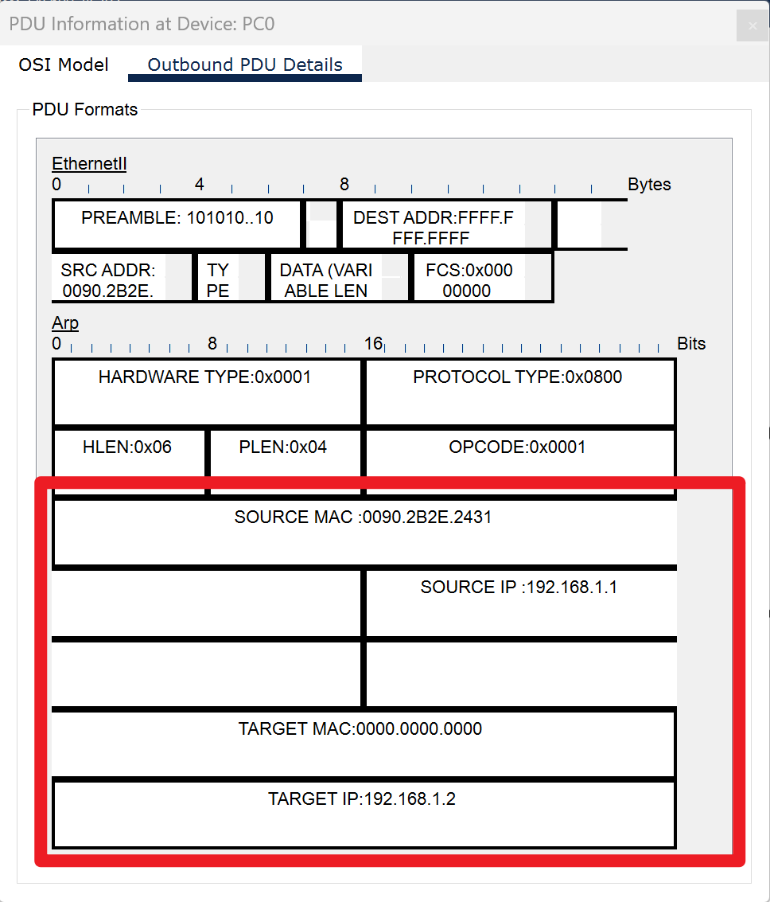  ARP响应；向PC0回复查找的MAC地址；包含PC0的IP和MAC映射，以及PC1的IP和MAC映射：192.168.1.2 – 0000.0C25.D0BE；是PC0接收的。  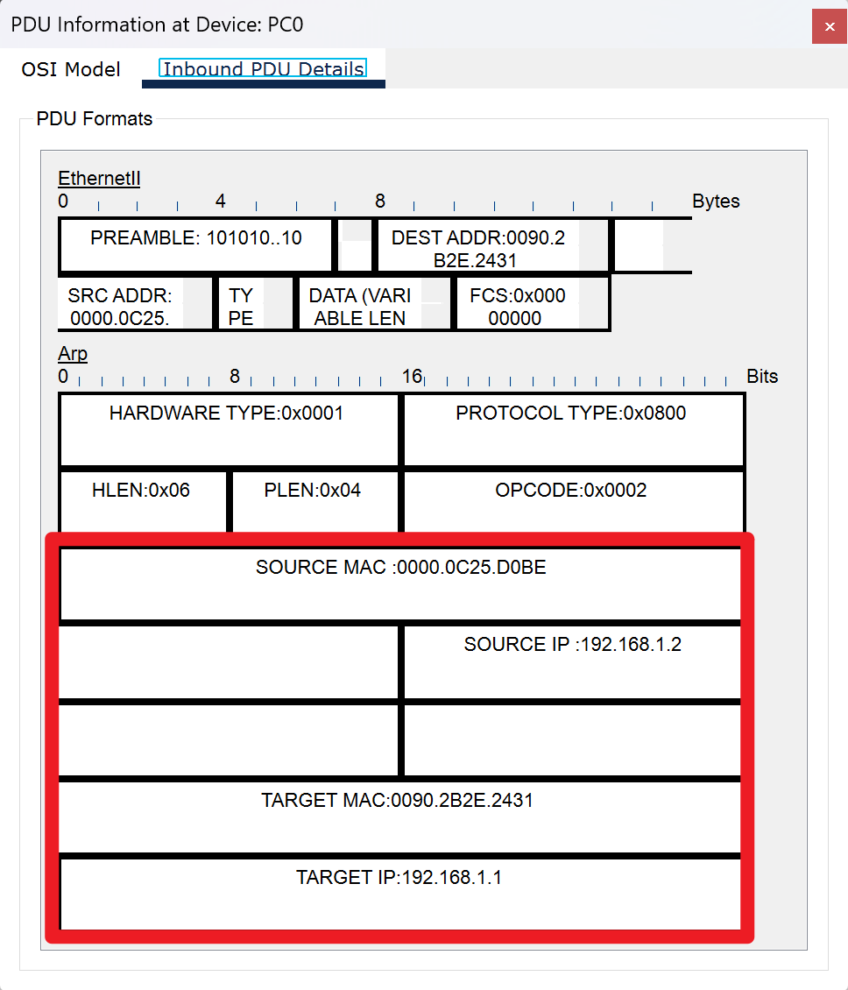  ICMP 请求；在获取目标 MAC 地址后发送的 Ping 报文；包含PC0和PC的IP-MAC地址映射；PC0发送的  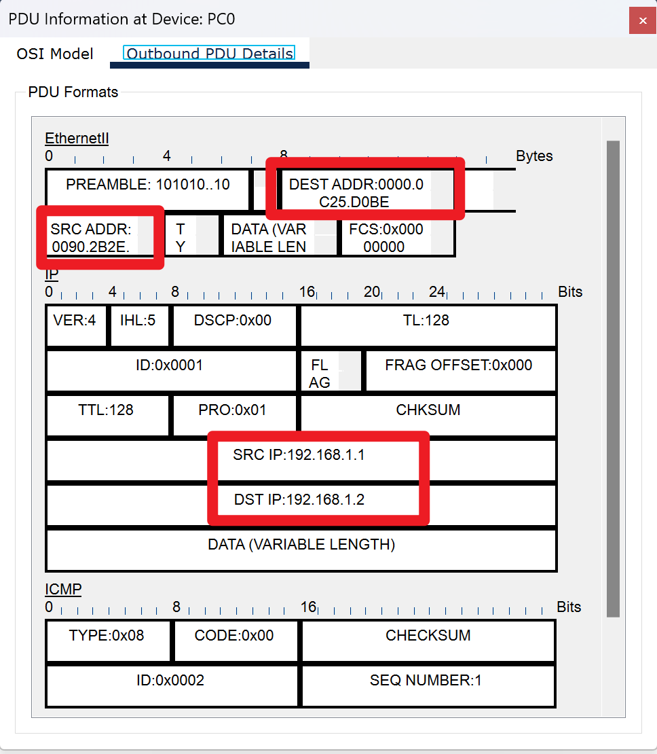  4.当PC0发送的第一个ICMP请求报文到达Switch0时，Switch0的MAC地址表发生了什么变化？  当 PC0 发送第一个 ICMP 请求报文到达 Switch0 时，Switch0 会学习到 PC0 的 MAC 地址，并将其记录到 MAC 地址表中。  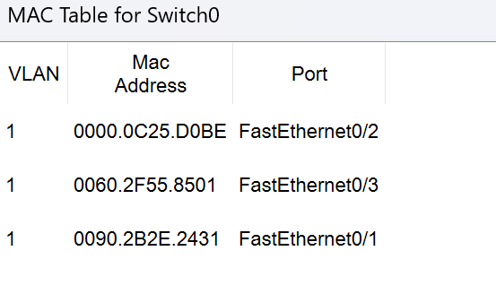  5.当Switch0将PC0发送的第一个ICMP请求报文广播到PC1和Router0时，PC1和Router0的ARP高速缓存表发生了什么变化？PC1收到的数据包中的MAC地址信息有什么不同？  PC1的ARP表：添加了PC0的IP地址和MAC地址的对应关系。  Router0的ARP表：记录了PC0的IP地址和MAC地址的对应关系。  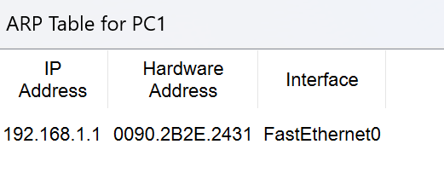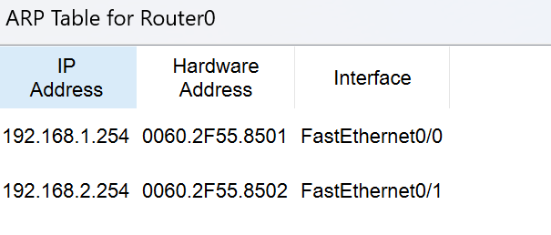  PC1收到的数据包中的MAC地址：  源 MAC 地址：0000.0C25.D0BE  目的 MAC 地址：0090.2B2E.2431  （4）再次发送Ping命令，查看各设备的ARP表  执行完ping命令后，再次打开模拟界面，重复上述步骤，观察事件列表中的事件信息。  根据捕获的数据报回答问题：  在事件列表中，第一次捕获的事件和第二次捕获的事件有什么差异？  一次捕获的事件包括 ARP 请求和 ARP 响应，这是为了建立 IP 地址与 MAC 地址的映射关系。  第二次捕获的事件中没有 ARP 请求，因为 ARP 映射已经缓存到各设备的 ARP 表中，直接发送了 ICMP 请求和 ICMP 响应。  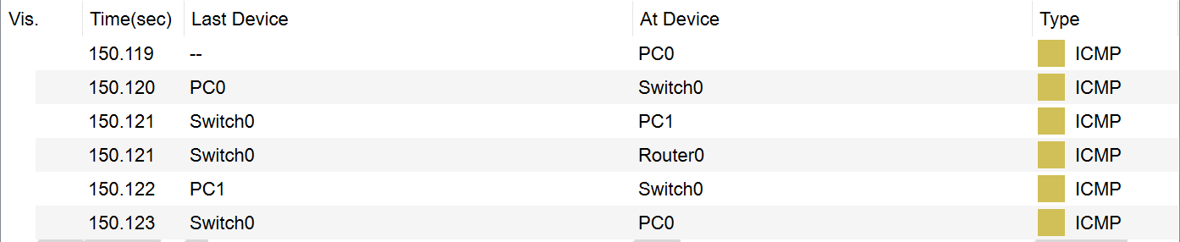  - 在不同局域网ARP的工作情况  （1）检测不同局域网下ARP的工作：  在PC0的Command Prompt中“Ping 192.168.2.1”，以相同操作观察各设备的ARP高速缓存表和MAC地址表情况。  回答问题：  Ping命令的执行情况有何变化？  当 PC0 通过Ping测试不同局域网的设备（PC2: 192.168.2.1）时，PC0首先会向默认网关（Router0的接口）发送ARP请求以获取网关的MAC地址。  并且，Router还会发送ARP请求询问PC2的MAC地址。  ARP请求和响应完成后，Ping报文通过Router0转发到目标局域网。  目标局域网中的主机返回ICMP回应，表明两个局域网之间的通信成功。  变化：跨网通信需要经过路由器转发，ARP请求目标变为路由器接口的MAC 地址，而非目标主机的MAC地址。  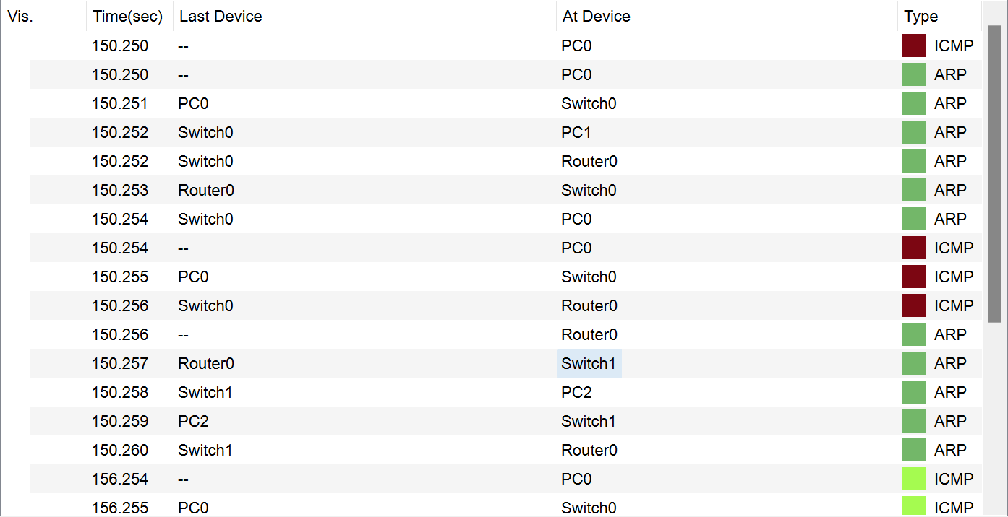
数据记录  和计算 | 无
结 论  （结 果） | ARP协议的核心功能：  ARP协议用于将网络层的IP地址解析为数据链路层的MAC地址。  在局域网中，主机通过发送广播形式的ARP请求，获取目标主机的MAC地址。  ARP响应是单播形式，返回给请求的主机，完成地址解析。  ARP高速缓存表的特点：  初始状态下，主机的ARP高速缓存表为空。  当主机发送或接收到ARP请求和响应时，ARP表会动态记录IP-MAC映射关系，避免重复解析。  ARP表是动态的，映射关系会在一段时间内过期。  交换机MAC地址表的学习机制：  在交换机接收到数据帧时，它会记录帧的源MAC地址和对应的接口端口。  在未学习到目标MAC地址之前，交换机会进行广播；学习完成后，通信改为单播。  局域网内通信和跨子网通信的差异：  局域网内通信直接通过目标主机的MAC地址完成。  跨子网通信时，ARP请求的目标是默认网关（路由器接口）的MAC地址，数据包通过路由器转发。
小 结 | 本次实验帮助加深了对ARP协议的理解，掌握了其在局域网通信中的重要作用和实际应用。同时，通过对报文的深入分析，进一步巩固了网络分层模型的知识，为网络排障和优化提供了实践经验。
指导老师评 议 | 成绩评定： 指导教师签名：

